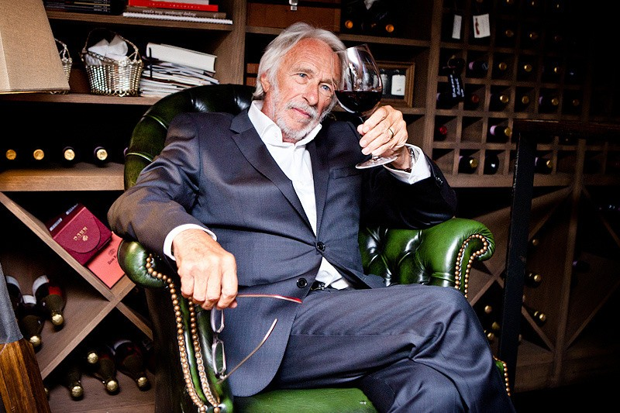

**V I N S P I E R R E R I C H A R D**

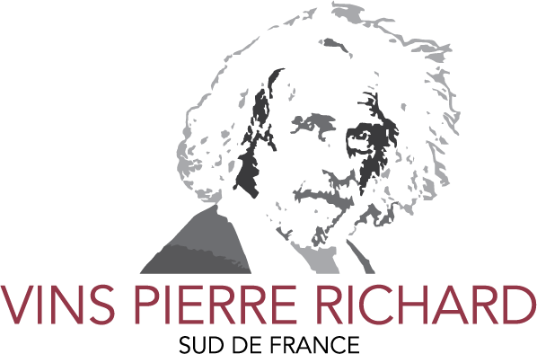

**BONS, SANS CINÉMA !**

D o m a i n e d e l ' É v ê q u e 1 1 4 3 0 G R U I S S A N F R A N C E

+ 3 3 4 6 8 7 5 0 0 4 8

c o n t a c t 1 1 @ v i n s p i e r r e r i c h a r d . f r

w w w . v i n s p i e r r e r i c h a r d . c o m

# UN PEU D’HISTOIRE….

Le domaine situé sur une péninsule des Corbières maritimes fut jadis propriété des évêques de Narbonne. Pierre Richard le découvre un peu par hasard en 1986 et tombe immédiatement sous le charme de sa topographie unique et du paysage. Des étangs, des canaux et même la mer pour venir combler sa passion de la pêche. Mais c’est surtout le discours du régisseur de l’époque qu’il garde en mémoire à son retour à Paris. Son rapport à la terre et son sens du partage le touchent profondément. Quelques semaines plus tard il fait l’acquisition du domaine et se lance dans la grande aventure viticole.

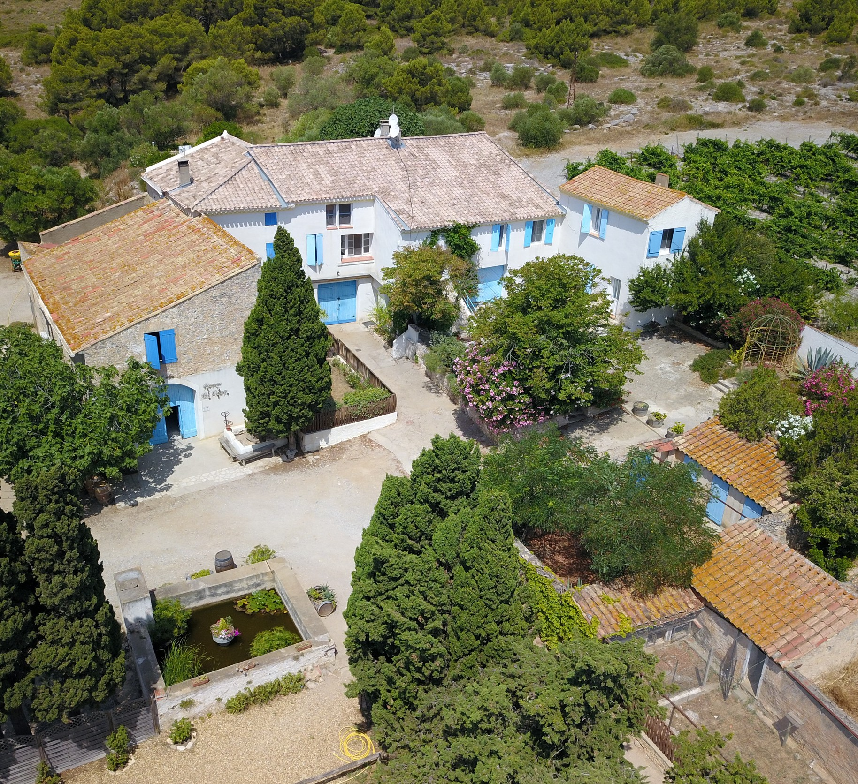

*La Bâtisse et le corps de ferme*

Si le vignoble et son paysage, fiers, rustiques et délicats à la fois, invitent au rêve et à la poésie, les imprévus du travail de la terre forcent l’humilité… Tenace et en quête de perfection, Pierre Richard est devenu en 30 ans un vigneron accompli qui élabore des vins, reflets de la richesse de ce terroir unique. Distribués sur

le plan national et international, régulièrement primés, les vins Pierre Richard bénéficient d’une notoriété croissante. Ils restent à l’image de leur auteur, tant amical, qu’attachant et

populaire.

# CORBIÈRES MARITIMES, SUD DE FRANCE

Le Domaine de l’Evêque s’étend sur

50 hectares de garrigue et de vignes au sud-ouest de Gruissan. Abrité du vent par la roche du contrefort méditerranéen, le vignoble apprivoise une terre aride, rustique et sauvage et se désaltère des embruns de la mer.

La propriété bénéficie de l’appellation Corbières et pour cela utilise les quatre cépages fondamentaux : le Grenache, le Mourvèdre, la Syrah et le Carignan enjolivés par d’autres cépages secondaires comme le Bourboulenc, le Cinsault, le Marselan, autant de nuances qui enrichissent ce vignoble qualifié en Agriculture Raisonnée. La vendange manuelle et tous les gestes viticoles y sont choisis pour améliorer sans cesse la qualité.

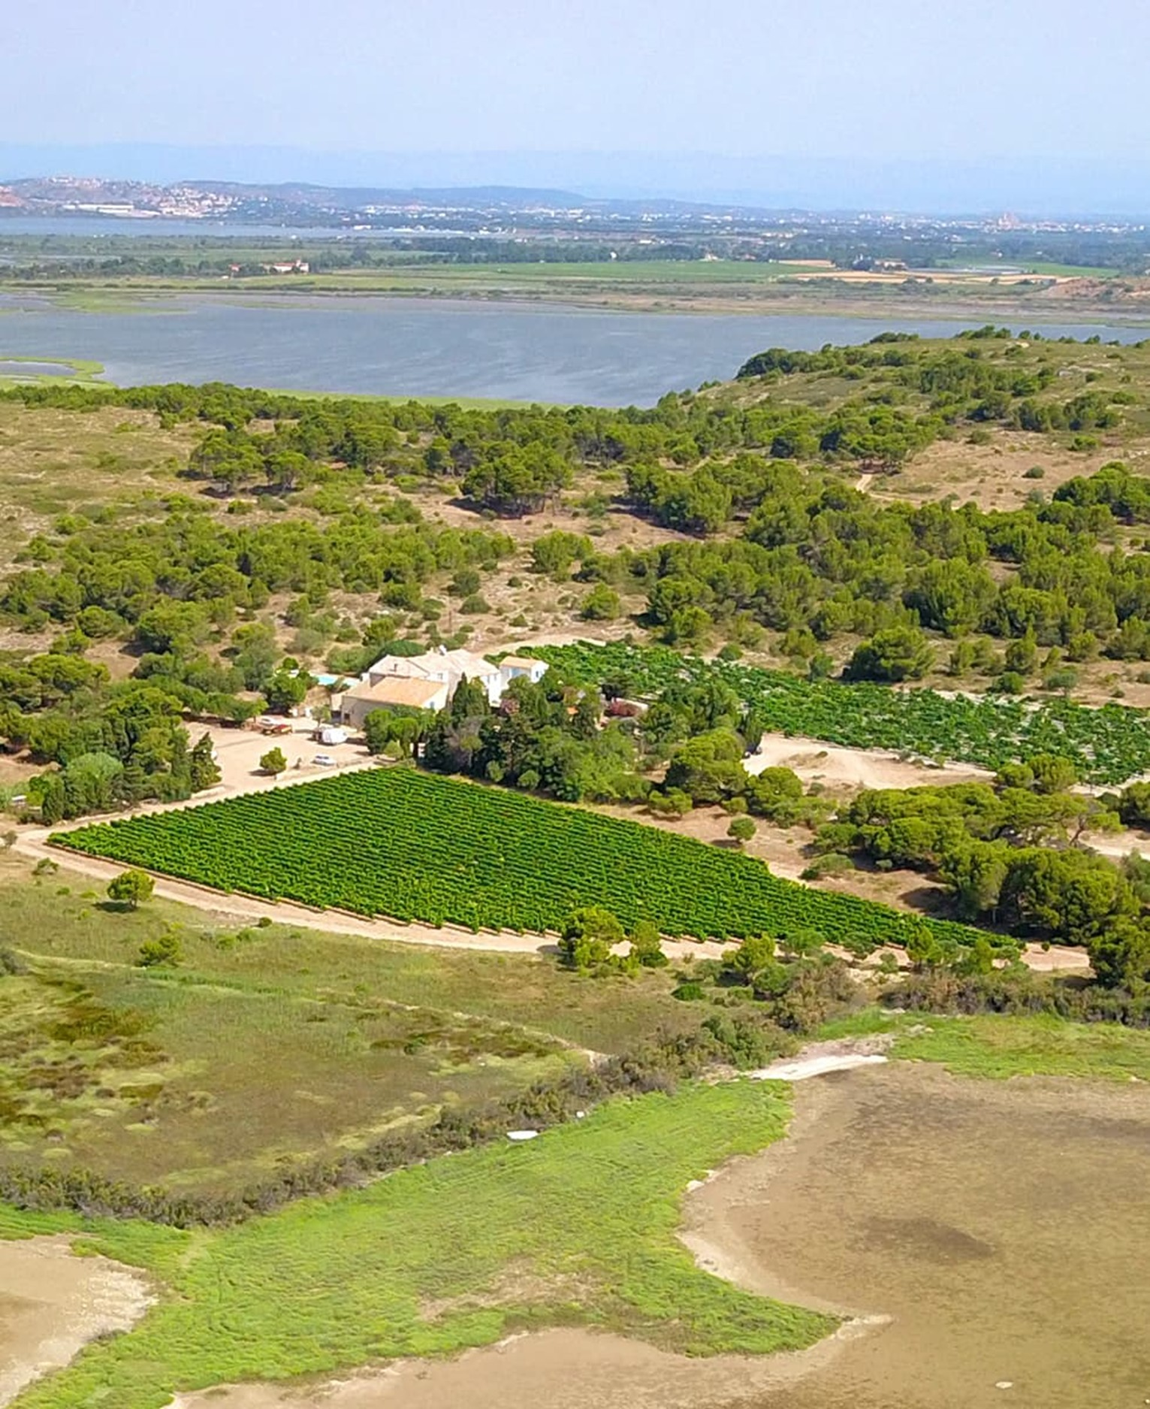

*Le domaine et son environnement*

« J’aime tout ici, le cadre, la chaleur, la proximité avec la nature, les petits villages et leurs châteaux quasiment intacts. C’est quelque chose que je ne retrouve pas ailleurs.

Quant à mes vignes, j’y suis attaché autant qu’à de vraies personnes… Elles sont fragiles et fortes à la fois, je les bichonne, aime à être à leur petit soin et m’inquiète pour elles quand la météo n’est

pas clémente. »

PIERRE RICHARD

# LA PASSION DU VIN

Pierre Richard a l’amour du vin, il y a été initié par son père depuis sa tendre enfance. Devenir vigneron n’était pourtant pas prémédité, mais soutenu par une équipe tout aussi passionnée que pugnace, il a su se forger au fil du temps une expérience solide.

Chaque année, il élabore lui- même l’assemblage de ses vins selon les formules qui ont fait leur notoriété, puis il oriente ses choix selon les propriétés particulières du millésime.

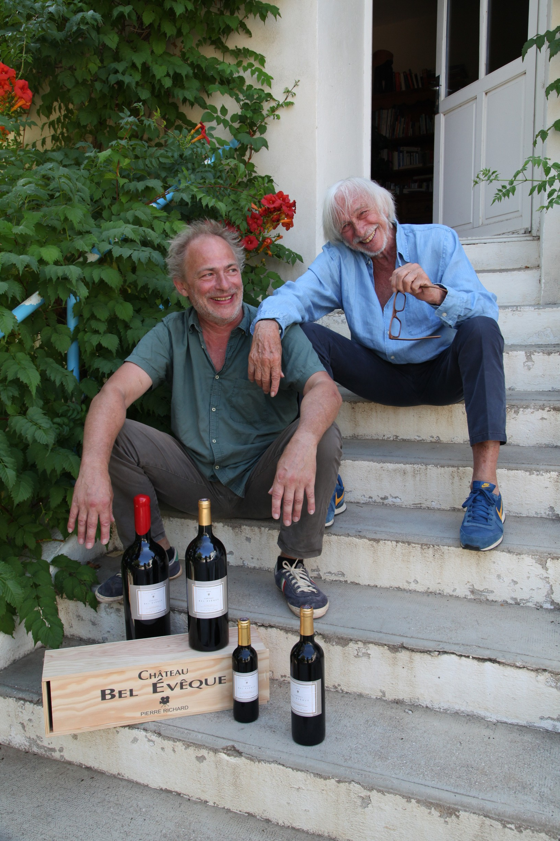*Pierre Richard et son fils Christophe Directeur du Domaine*

Il aime à aller dans le sens de ses vins en les poussant au maximum de leurs capacités. Il dit « ce ne sont pas mes vins qui me ressemblent, mais l’inverse

». Les cuvées issues du domaine ont en commun une robe rubis profond, une belle structure tannique bien affinée, un nez riche et complexe de notes de fruits rouges et d’épices. L’élevage avec ou sans fût de chêne et le choix des cépages en révèlent toutes les nuances.

## VINS À SUCCÈS

Des vins haut de gamme élevés

en fût de chêne, dans le plus pur respect de la tradition et de

## VINS D'AUTEUR

l’environnement. Des créations originales et prestigieuses conçues au gré des occasions et des richesses offertes par les vignes.

## VINS POPULAIRE

Nos vins les plus accessibles et

polyvalents, imaginés aussi par Pierre Richard pour célébrer

l’esprit de convivialité.